
ORGANIGRAMME 2021
DIRECTIONI
PRENOMS-  NOM | CE QU’IL FAIT DANS LE CLUB | MAIL | TELEPHONE
Jean Georges DENIZOT | PRESIDENT | jean-georges.denizot@wanadoo.fr | 06 88 93 41 39
Jean Claude VETTER | VICE PRESIDENT | lesarranier.jcvetter@free.fr | 06 11 40 78 19

ADMINISTRATIF - SECRETARIAT

André JAINE | Administration, juridique, contacts courriel, adhérents, archives ; | clubdepeche@lesarranier.com | 06 11 81 08 79
Sandrine SOLER | Adjointe les concours plan zone demande aux autorités etc… | drinemers@gmail.com | 06 89 76 46 31
Bruno CALES | Adjoint | cales.bruno@orange.fr | 06 11 72 81 56

COMPTABILITE TRESORERIE

Elisabeth DE GUBERNATIS | Comptabilité-Trésorerie | degubernatis.elisabeth@bbox.fr | 06 22 85 07 73
Jean-Georges DENIZOT | subventions, licences, fichiers | jean-georges.denizot@wanadoo.fr | 06 88 93 41 39
Adjoints :  Sylvie MURRAGLIA | Comptabilité-Trésorerie | muraglia@hotmail.fr | 06 26 86 54 76
Adjoints :  Antoine PUJALTE | Comptabilité-Trésorerie | antoine-dominique@life.fr | 06 78 83 01 72
COMMUNICATION (intérieur et extérieure) FACEBOOK, presse

Jean Georges DENIZOT |  | jean-georges.denizot@wanadoo.fr | 06 88 93 41 39
Adjoints :  Sandrine SOLER |  | drinemers@gmail.com | 06 89 76 46 31
Adjoints :  Pascal CABARET |  | pascal.cabaret@yahoo.fr | 06 24 60 30 34

SITE INTERNET

Christian REVEST | Gestion site et forum | le.sarran.fou@gmail.com | 07 62 99 84 54

ECOLE DE PÊCHE

Jean Georges DENIZOT : | Fonctionnement, sortie, développement externe ; (Intervenant en milieu scolaire) | jean-georges.denizot@wanadoo.fr | 06 88 93 41 39
adjoints :  Jean-Claude VETTER, Alain GAUTHIER. | Fonctionnement, sortie, | lesarranier.jcvetter@free.fr  sophiealain83@orange.fr | 06 11 40 78 19  06 04 18 96 30
Adjoints :  André JAINE, | Programme de formation de l’école de pêche. | clubdepeche@lesarranier.com | 06 11 81 08 79

- Moniteurs de l’école de pêche :
Joseph D’AMICO, Jean Georges DENIZOT, André JAINE, Jean Claude VETTER, Antoine PUJALTE, Alain GAUTHIER, Jacqueline NOUZILLE, Patrick ZARAGOSA, Claude BESSE, Christian REVEST, Ludovic MIELLO
FESTIVITES

Antoine PULJALTE | Organisation, gestion, achats, repas et bar. | antoine-dominique@life.fr | 06 78 83 01 72
Adjoints :  Pascal CABARET |  | pascal.cabaret@yahoo.fr | 06 24 60 30 34

PARTENARIAT - SPONSORS

Jean Georges DENIZOT: | Relations, partenariat. | jean-georges.denizot@wanadoo.fr | 06 88 93 41 39
Adjoint :  Alain GAUTHIER |  | sophiealain83@orange.fr | 06 04 18 96 30

SORTIES PÊCHE

PÊCHE CÔTIERE
Claude BESSE. | Décision et organisation des sorties. | claudebesse@wanadoo.fr | 06 61 37 31 86
Adjoints  Jean Georges DENIZOT : | Rappel des bateaux | jean-georges.denizot@wanadoo.fr | 06 88 93 41 39

PÊCHE DE BORD
Christian REVEST | Décision et organisation des sorties. | pc4core@gmail.com | 07 62 99 84 54

PÊCHE HAUTURIERE
Jean Claude VETTER | Décision organisation, Envoi des invitations et répartition dans les bateaux. Gestion des bagues. | lesarranier.jcvetter@free.fr | 06 11 40 78 19
Adjoints :  Sandrine SOLER.  Patrick ZARAGOSA  Bruno CALES |  | drinemer@yahoo.fr  papazoulou@sfr.fr  cales.bruno@orange.fr | 06 89 76 46 31  06 76 49 85 03  06 11 72 81 56

PÊCHE AUX JIGS ET GRAND FONDS
Claude BESSE | Décision et organisation de sorties. | claudebesse@wanadoo.fr | 06 61 37 31 86
Adjoint : Christian REVEST. |  | pc4core@gmail.com | 07 62 99 84 54
ATELIER DE FORMATION PÊCHE

Antoine PUJALTE ; | Pêche à soutenir, palangres: technique, pêche profonde, montage, matériel, conseil en mer. | antoine-dominique@life.fr | 06 78 83 01 72
Christian REVEST : Adjoints :  Claude BESSE | Pêche de bord, surf-casting. | lesarranier.jcvetter@free.fr | 06 11 40 78 19
Jean Claude VETTER | Pêche hauturière. | lesarranier.jcvetter@free.fr | 06 11 40 78 19
HANDICAPES
PÊCHE

Jean Georges DENIZOT: |  | jean-georges.denizot@wanadoo.fr | 06 88 93 41 39
Adjoint :  Fabrice LORRET |  | fabrice.loret@live.fr | 07 87 12 91 07

LOCAL ET MATERIELS
PÊCHE

Jean Claude VETTER | Gestion maintenance local et matériels, inventaire. | lesarranier.jcvetter@free.fr | 06 11 40 78 19
Adjoints :  Jean Georges DENIZOT:  Antoine PUJALTE,  Christian REVEST |  | jean-georges.denizot@wanadoo.fr  antoine-dominique@live.fr  pc4core@gmail.com | 06 88 93 41 39  06 78 83 01 72  07 62 99 84 54
André JAINE | Chargé de l’achat des matériels, bureau, pêche etc….. | clubdepeche@lesarranier.com | 06 11 81 08 79

GARAGE (seul 2 adhérents possèdent les clés)

PÊCHE
Jean Georges DENIZOT  Jean Claude VETTER |  | jean-georges.denizot@wanadoo.fr | 06 88 93 41 39

VOYAGES , SORTIE CONCOURS DE PECHE, ECHANGE ENTRE CLUBS
PÊCHE

J.G DENIZOT  Sandrine SOLER. |  | jean-georges.denizot@wanadoo.fr  drinemers@gmail.com | 06 88 93 41 39  06 89 76 46 31
Adjoints :  Fabrice LORRET |  | fabrice.loret@live.fr | 07 87 12 91 07

DEVELOPPEMENT DU CLUB
PÊCHE

J.G DENIZOT |  | jean-georges.denizot@wanadoo.fr | 06 88 93 41 39
Adjoint :  Sandrine SOLER |  | drinemers@gmail.com | 06 89 76 46 31

REGLEMENTATIONS (PÊCHE ET NAVIGATION ETC..) °eetc..NANAVIGATIOJNNAVIGATION
PÊCHE

Sandrine SOLER  J.G DENIZOT | Mis à jour permanente et information des propriétaires de bateaux. | drinemers@gmail.com jean-georges.denizot@wanadoo.fr | 06 89 76 46 31  06 88 93 41 39
Adjoints :  André JAINE, Claude BESSE |  | clubdepeche@lesarranier.com  claudebesse@wanadoo.fr | 06 11 81 08 79  06 61 37 31 86

POUR JOINDRES LES MEMEBRES
PÊCHE

Jean Georges DENIZOT | PRESIDENT | membre du C.A.  Tel : 06 88 93 41 39 | Courriel : jean-georges.denizot@wanadoo.fr | 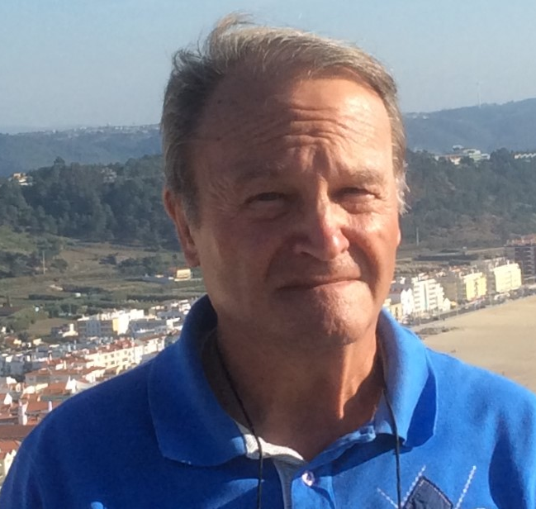

Jean Claude VETTER, | VICE PRESIDENT | membre du C.A.  Tel : 06 11 40 78 19 | - Courriel : lesarranier.jcvetter@free.fr | 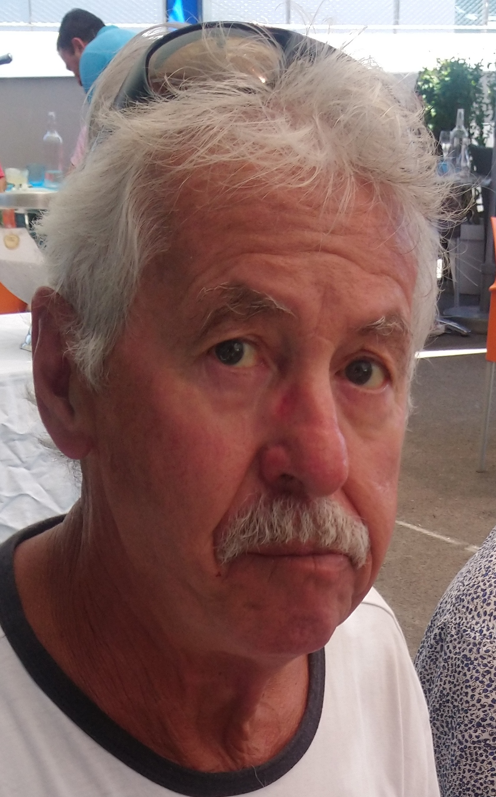

André JAINE, | SECRETAIRE | membre du C.A.  tel : 06 11 81 08 79 | Courriel : clubdepeche@lesarranier.com | 

Elisabeth DE GUBERNATIS | TRESORIERE | membre du C.A. Tel : 06 22 85 07 73 | Courriel : degubernatis.elisabeth@bbox.fr | 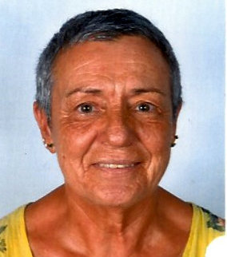

Sylvie MURAGLIA | TRESORIERE adjointe | membre du C.A.  Tel : 06 26 86 54 76 | - Courriel : muraglia@hotmail.fr | 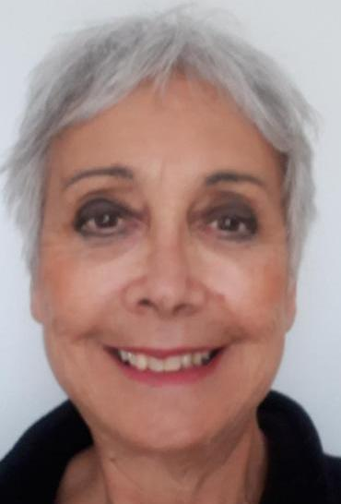

CLAUDE BESSE |  | membre du C.A. - Tel : 06 61 37 31 86 | - Courriel : claudebesse@wanadoo.fr | 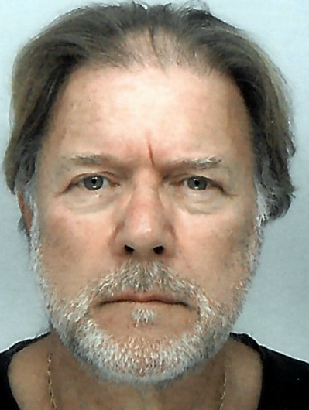

PASCAL CABARET |  | membre du C.A.  Tel : 06 24 60 30 34 | - Courriel : pascal.cabaret@yahoo.fr | 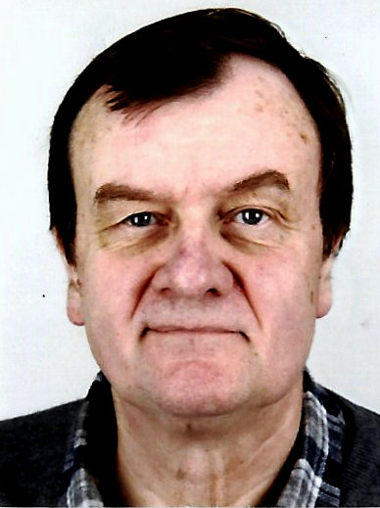

Bruno CALES |  | membre du C.A. Tel : 06 11 72 81 56 | Courriel : cales.bruno@orange.fr | 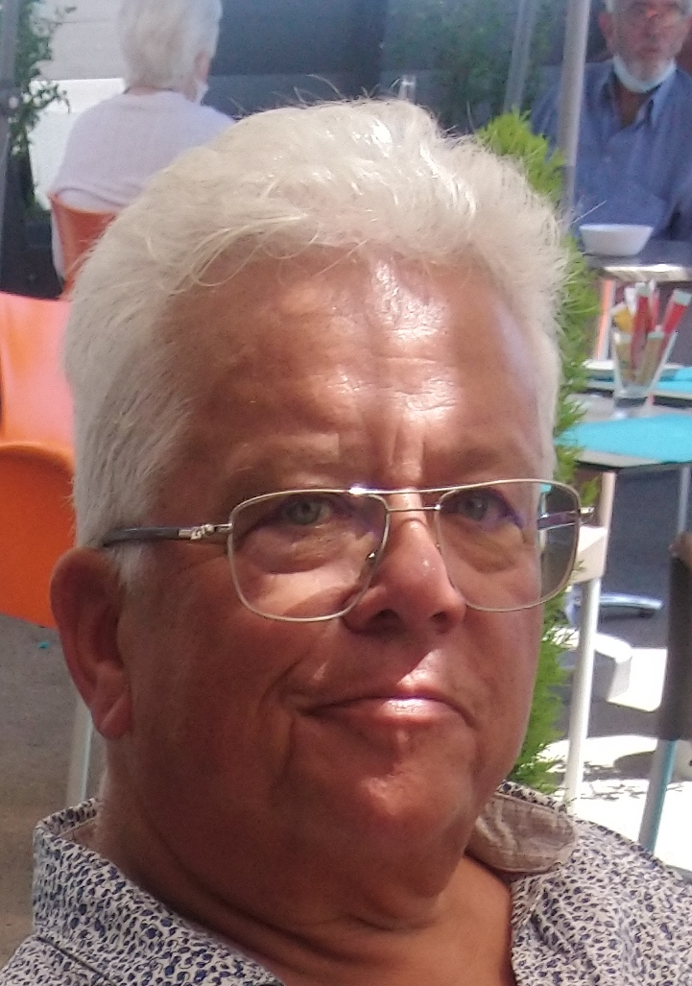
-
ALAIN GAUTHIER |  | membre du C.A. Tel : | - Courriel : sophiealain83@orange.fr | 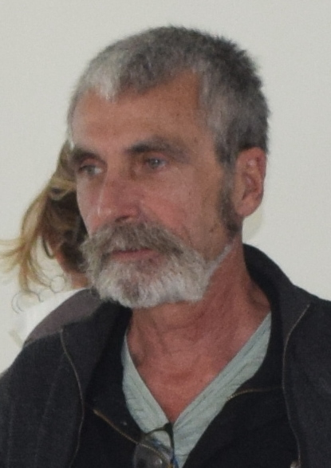

FABRICE LORET |  | membre du C.A.  Tel : | - Courriel : fabrice.loret@live.fr | 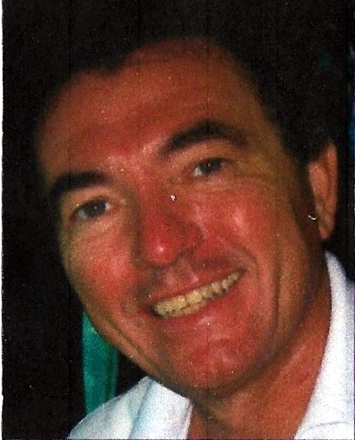

POUR JOINDRE LES MEMBRES (SUITE)
PÊCHE

JEAN PAUL MICHAUD |  | membre du C.A.  Tel : | - Courriel : jpm83407@gmail.com | 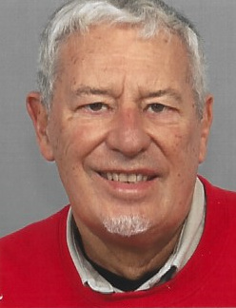

Antoine PUJALTE | , | membre du C.A.  Tel : 06 78 83 01 72 | - Courriel :antoine-dominique@life.fr | 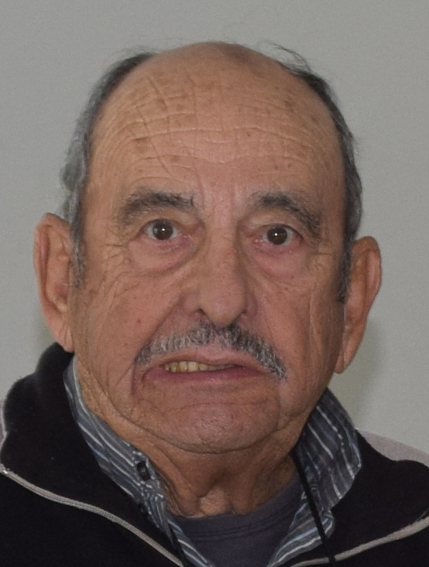

REVEST Christian |  | membre du C.A.  Tel : 07 62 99 84 54 | - Courriel : pc4core@gmail.com  le.sarran.fou@gmail.com | 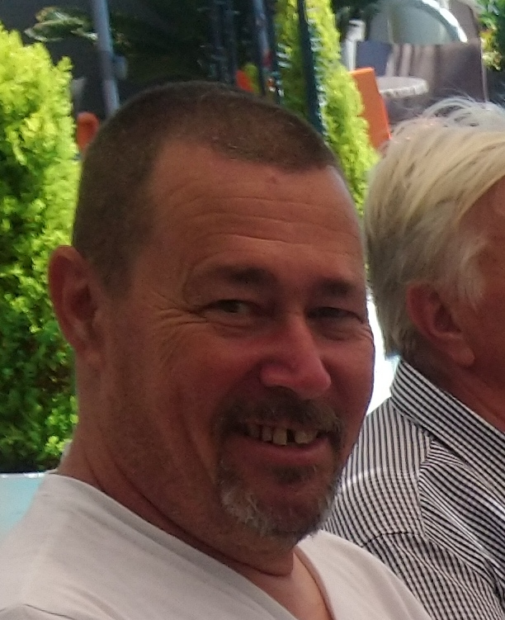

Sandrine SOLER |  | membre du C.A.  Tel :06 89 76 46 31 | - Courriel : drinemers@gmail.com | 

